Проект
«Зимушка-зима»
(во второй младшая группа)
Воспитатель: Карцева АВ

Тип проекта: познавательно - исследовательский.
Участники проекта: дети младшей группы, родители, воспитатели.
По продолжительности проект: краткосрочный (1 неделя).
Предполагаемый результат:
-Обогатятся и расширятся знания детей о зиме и зимних забавах, природных явлениях зимой.
-У детей сформируются знания правил безопасности зимой в гололед. В ходе проекта дети научаться экспериментировать со снегом и узнают много нового о снеге.
- Пополнится словарный запас детей, как активного, так и пассивного словаря;
-У детей сформируется активность и заинтересованность в образовательном процессе.
Итоговое мероприятие: Изготовление поделок руками родите лей.
Актуальность проекта:
Зима – это самое любимое время года для многих ребят, ведь она готовит столько забав и развлечений. Природа является неотъемлемой частью окружающей ребенка жизни; многообразие и красота явлений природы, растений и животных привлекают внимание, пробуждают чувства, предоставляют обширное поле деятельности для ума, проявления эмоций и активных действий. Непосредственная близость объектов природы дает возможность показать ребенку, как взаимодействует человек и окружающая среда, как они зависят друг от друга.
Данный проект позволяет в условиях образовательного процесса в ДОУ расширить, систематизировать и творчески применить представления дошкольников о сезонных изменениях в природе и в быту людей в зимнее время года, познакомить с зимними забавами; исследовать разные состояния воды и снега. Содействовать развитию партнёрства и сотрудничества между специалистами и родителями в процессе совместной работы с целью педагогической поддержки членов семьи в воспитании детей раннего возраста.
Цель проекта:
Расширение представлений детей о зиме. Формирование у детей представления о зимних природных явлениях.
Задачи:
- Расширение представлений детей о сезонных изменениях в природе (изменение погоды, растений зимой, поведение птиц).
- Формирование представлений детей о безопасном поведении зимой во время прогулки.
- Повышение интереса детей к участию в зимних забавах и экспериментов со снегом и льдом
- Развитие речи, памяти, творческих способностей детей раннего возраста.
- Воспитание бережного отношения к природе, умение замечать красоту зимней природы;
Основные направления реализации проекта:
- Социально-нравственное развитие.
- Развитие продуктивной деятельности.
- Познавательно-исследовательское развитие.
- Приобщение к художественной литературе.
Этапы и цели | Содержание
Подготовительный этап  Цель: Постановка мотивации, цели, задач по реализации проекта «Зимушка зима ». Создание условий. | Разработка и план реализации проекта  Подбор методической и художественной детской литературы, иллюстрационного  материала, изготовление дидактических игр.  Создание условий для реализации проекта  Подготовка консультаций для родителей: «Зимние забавы»
Основной этап  Цель: Создание условий для формирования у детей познавательного интереса к природе осенью. Создание гармоничных отношений между детьми | План мероприятий в рамках проекта:  Утренняя гимнастика – разминка «Снежинки».  Цель: Пробуждение детского организма. Обучение детей повторять движения за  воспитателем. Развитие ловкости у детей.  Дыхательная гимнастика «Подуем на снежинки».  Цель: Обучение детей правильно выполнять выдох. Профилактика простудных  заболеваний.  Подвижные игры ««Зайка беленький сидит», «Устроим снегопад».  Цель: Развивать стремление у детей играть в подвижные игры, способствующие  совершенствованию основных движений (ходьба, бег, бросание), воспитывать желание  играть дружно и весело.  Пальчиковая гимнастика « Снеговик».  Цель: развивать мелкую моторику рук, укреплять мышцы рук детей.  НОД по познавательно-речевому развитию на тему:  «Зимушка - зима пришла, нам снежинки принесла»  Цель: обобщить и систематизировать представление детей о зиме как о времени года.  Познакомить и рассмотреть с детьми снежинку, показать какая снежинка: легкая,  воздушная белая (любит, когда на нее дует ветерок); как летает (высоко, низко).  Продолжать обогащать сенсорный и познавательный опыт детей, воспитывать любовь к  природе.  Дидактические игры: «Времена года»  Цель: ознакомление детей с самыми характерными признаками зимы (Снегопад,  гололед, мороз, люди стали одеваться в зимнюю одежду и пр.);  « Собери Снеговика».  Цель: Продолжение ознакомление детей с геометрическими фигурами. Развитие умения  собирать снеговика из трёх частей разной величины. Воспитывать интерес к игре.  Опыт со снегом на прогулке « Цветной снежок».  Цель: Продолжение ознакомление детей со свойствами снега. Развитие  любознательности. Воспитание интереса к опытам.  Чтение стихотворений о зиме  (По выбору воспитателя).  Цель: Продолжать ознакомление детей со стихотворениями о зиме; развитие желания  слушать стихотворения внимательно; воспитание положительных отношение к времени  года зиме.  .Беседы: « Зима, зима – веселится детвора!».  Цель: Расширение представления детей о характерных особенностях зимней природы, о  зимних забавах. Развитие речи, воображение, память. Воспитание любви к  окружающему миру.  «Не ешь снег – можешь заболеть!».  Цель: Формировать элементарные правила поведения на прогулке; развивать желание  заботиться о своем здоровье.  « Когда на улице мороз отморозить можно нос».  Цель: Продолжать ознакомление детей с правилами безопасности в зимний период и при  обращении с предметами. Формировать основы здорового образа жизни.  НОД по развитию речи на тему: «Зимняя прогулка в лес»  Цель: Ознакомление детей с такими животными как заяц, медведь, лиса, белка;  формирование умений выделять их характерные особенности, воспитание нравственных  качеств любви к живой природе.  НОД по рисованию на тему: «Вот зима, кругом бело»  Цель: Ознакомление детей с новым материалом – ватой. Обучение умению рисовать  снежинки кисточкой способом промачивания. Обучение умению рисовать гуашью;  продолжать учить правильно, держать кисть, работать кистью, пользоваться тряпочкой,  промывать кисть. Закрепление белого цвета, времени года. Вызывать чувство радости  от мазков, которые дети нарисовали сами. Воспитывать интерес к творчеству. Развивать  мелкую моторику;  Прогулка «Наблюдение экспериментирование со снегом».  Цель: Обогащать представление детей о зиме, о природных явлениях зимой. Продолжать  ознакомление детей со свойствами снега, обучение выявлять их при помощи несложных  действий (в мороз снег не лепиться, скрипит под ногами, становиться пушистым).  Экскурсия по участку детского сада « Зимний пейзаж».  Цель: Обратить внимание детей на изменения, произошедшие на участке; вызвать  радость от красоты зимней природы, от прогулки. Обогащать словарный запас.  Заучивание наизусть стихотворения С. Маршака «Сыплет, сыплет снег».  Цель: Учить детей повторять короткие фразы за воспитателем; развивать речь, память;  воспитывать любовь к стихам.  Опыты со снегом: «Тает – не тает».  Цель: Продолжение обучения детей проводить опыты со снегом. Ознакомление со  свойствами снега. Активизация словаря (холодный, тает). Воспитание любознательности.  НОД по конструированию на тему: «Горка для зайчиков».  Цель: Обучение детей способом конструирования – прикладывания накладывания.  Продолжать обучение детей овладевать элементарными навыками конструирования,  используя знакомые формы строительного материала. Закрепление знаний детей о  формах: кубик, кирпичик, называть их. Побуждать детей обыгрывать постройку,  используя сюжетные игрушки. Развивать мелкую моторику, воображение. Воспитывать  умение детей действовать рядом, воспитание эмоциональной отзывчивости.  .Настольно-печатные игры: « Подбери по цвету», «Найди лишнее».  Цель: Учить детей подбирать предмет по цвету и величине. Развивать тактильные  ощущения мелкой моторике рук. Воспитывать интерес к игре.  НОД по художественно – эстетическому развитию на тему аппликация» Снеговик  из ладошек»  Цель: Воспитание аккуратности, самостоятельности.
Заключительный этап  Цель: обобщение знаний детей о зиме, о зимних забавах и зимних изменениях в природе. | Изготовление поделки снеговик.
Итоговое мероприятие: Изготовление поделок руками родителей.
Результаты проекта:
Очень активно включились в проект все воспитанники группы. Дети с удовольствием выполняли задания предложенные воспитателем. Родители задавали много вопросов по реализации проекта. Таким образом, задачи исследования решены, были сделаны выводы, ожидаемые результаты выполнены, процесс познания углублен и расширен.
Именно такой путь познания наиболее естествен для детей раннего возраста.
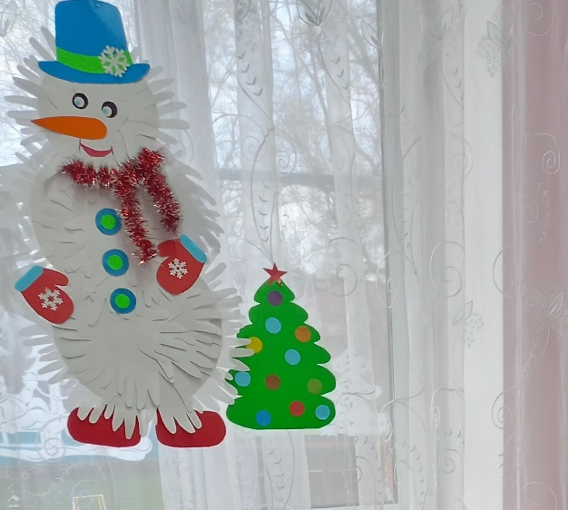
В проекте использованы следующие ресурсы:
- Н.Е. Вераксы. Рабочая программа воспитателя.
- В.В. Гербова. Развитие речи детского сада.
- Е.А. Тимофеева. Подвижные игры с детьми младшего возраста.
- А.Н. Фролова. Игры - занятия с малышами.
- Картотека игр.
- Интернет - ресурсы. Воспитатель :Карцева А.В.

